
“ Entregable 1. AgroIA”

ING. SISTEMAS COMPUTACIONALES

PRESENTA:
ISIS LIZBETH VAZQUEZ AVALOS
DANNA GERALDINE ÁVILA GARCÍA
YATZIRI JACQUELINE GARCÍA SÁNCHEZ
BRYAN GAEL ESQUIVEL PÉREZ

PROFESOR:
Leonardo Martínez González

JIQUILPAN, MICHOACÁN, 18 DE SEPTIEMBRE DE 2026
Contenido
1.1. Fundamentos de la Inteligencia Artificial 5
1.2. Historia y evolución de la Inteligencia Artificial 6
1.3. Escuelas y enfoques de pensamiento relacionados con la IA 9
1.4. Teorías de la inteligencia 9
1.4.1. Conductismo 10
1.4.2. Teoría de las inteligencias múltiples de Gardner 12
1.4.3. Cognitivismo 13
1.5. Comparación de las teorías y su relación con AgroIA 17
1.6. Axiomas del dominio 18
1.8. Hechos del sistema 19
1.9. Reglas de inferencia del proyecto 19
2. Diseño del Agente Inteligente: AgroIA 20
2.1. Descripción general del agente 20
2.2. Tipo de agente inteligente 22
2.3. PEAS de AgroIA 26
2.4. Racionalidad del agente 27
2.5. Justificación de agente único 31
2.6. Arquitectura inicial del sistema 33
2.6.1. Visión general de la arquitectura 33
2.6.2. Backend — microservicio svc-agente (Python) 34
2.6.3. Frontend — interfaz web (svc-agente/web) 35
2.7. API — endpoints del microservicio 36
2.8. Flujo de una petición de chat 36
2.9. Modelo del agente inteligente 37
2.10. Stack tecnológico 38
2.11. Memoria, manejo de errores y pruebas 38
2.11.1. Memoria y sesiones 38
2.11.2. Manejo de errores 39
2.11.3 Pruebas 39
2.12. Ejecución y despliegue 39
2.12.1. Ejecución local 39
2.12.2. Despliegue con Docker 40
2.13. Estructura del repositorio y flujo de trabajo 40
2.13.1. Estructura 40
2.13.2 Flujo de ramas en Git 41
2.14. Decisiones de diseño y evolución futura 41
2.14.1. Decisiones de esta etapa 41
2.14.2. Evolución prevista por entrega 42
3. Heurística y búsqueda aplicada 42
3.1. Identificación de la necesidad de búsqueda 42
3.2. Espacio de estados del agente 43
3.3. Posible aplicación del algoritmo A* 45
3.4. Heurística propuesta 47
3.5. Ruteo de subtareas entre herramientas 49
3.6. Aplicación futura de la búsqueda heurística en AgroIA 53

- Investigación y fundamentos teóricos

1.1. Fundamentos de la Inteligencia Artificial
La Inteligencia Artificial (IA) es un campo de las ciencias de la computación orientado al desarrollo de sistemas capaces de realizar tareas que normalmente asociamos con capacidades inteligentes, como percibir información, razonar, resolver problemas, aprender y tomar decisiones.
El desarrollo de la IA tiene antecedentes anteriores a la aparición formal del término. En 1950, Alan Turing planteó la pregunta de si una máquina podía mostrar un comportamiento indistinguible del de una persona durante una conversación, dando lugar a una de las primeras discusiones modernas sobre la posibilidad de construir máquinas inteligentes. Posteriormente, en 1956, la conferencia de Dartmouth es considerada un momento fundamental para la consolidación de la IA como campo de investigación. En dicha conferencia se utilizó formalmente el término “artificial intelligence”, asociado principalmente con John McCarthy.
Esta evolución resulta relevante para AgroIA, debido a que el proyecto parte de la idea de construir un sistema que no solamente responda preguntas, sino que pueda recibir información de un usuario, procesarla y posteriormente utilizar diferentes capacidades para alcanzar un objetivo. De esta manera, el proyecto se relaciona con la evolución de la IA desde programas orientados a tareas específicas hacia sistemas capaces de interactuar con su entorno y utilizar diferentes mecanismos de procesamiento.

1.2. Historia y evolución de la Inteligencia Artificial
La historia de la IA puede entenderse como una evolución de diferentes enfoques para representar y reproducir capacidades consideradas inteligentes.
Primeros antecedentes
Uno de los antecedentes importantes es el trabajo de Alan Turing, quien en 1950 planteó una forma de analizar la inteligencia de una máquina a partir de su capacidad de mantener una interacción lingüística. Esta propuesta trasladó parte de la discusión desde la pregunta abstracta de si una máquina “piensa” hacia una evaluación de su comportamiento observable.
Dartmouth y el nacimiento formal de la IA
En 1956 se realizó el Dartmouth Summer Research Project on Artificial Intelligence, organizado alrededor de investigadores como John McCarthy, Marvin Minsky, Claude Shannon y Nathaniel Rochester. El evento es considerado el nacimiento formal de la IA como campo académico y de investigación. En ese contexto también se presentó el Logic Theorist, desarrollado por Allen Newell, Herbert Simon y Cliff Shaw, capaz de demostrar teoremas de lógica proposicional.
Este punto es especialmente importante para AgroIA porque muestra que la lógica y el razonamiento formal forman parte de los fundamentos históricos de la Inteligencia Artificial. La capacidad de representar conocimientos mediante reglas y obtener conclusiones a partir de ellos constituye una de las bases conceptuales del razonamiento que posteriormente se aplicará al dominio agrícola.
IA simbólica
Durante las primeras décadas de investigación tuvo una gran importancia el enfoque simbólico. Este enfoque considera que ciertos aspectos del razonamiento pueden representarse mediante símbolos, reglas y estructuras formales.
John McCarthy fue una de las figuras más importantes de este enfoque y defendió la utilización de la lógica para formalizar el razonamiento de sentido común. La IA basada en lógica influyó posteriormente en áreas como la representación del conocimiento y los sistemas de razonamiento.
En AgroIA, esta perspectiva se relaciona con la posibilidad de representar conocimientos agrícolas mediante hechos y reglas, por ejemplo:
Si un productor proporciona una consulta agrícola
→ el agente debe analizar la consulta.

Si la información proporcionada es insuficiente
→ el agente debe solicitar información adicional.

Conexionismo
Otro enfoque importante es el conexionismo, relacionado con las redes neuronales artificiales. A diferencia de los sistemas simbólicos, este enfoque busca explicar determinadas capacidades mediante redes formadas por unidades interconectadas cuyos parámetros pueden ajustarse mediante aprendizaje.
Esta perspectiva tiene una relación directa con una de las capacidades futuras de AgroIA: el modelo de visión artificial que ya posee el equipo. Dicho modelo utiliza aprendizaje automático para clasificar imágenes de aguacate en tres categorías:
- Aguacate sano.
- Roña.
- Antracnosis.
Por lo tanto, el proyecto combina dos perspectivas complementarias: razonamiento y representación de conocimiento mediante estructuras lógicas, y aprendizaje mediante modelos neuronales para el procesamiento de imágenes.
IA contemporánea y modelos de lenguaje
La evolución posterior de la IA ha incorporado métodos de aprendizaje automático, aprendizaje profundo, procesamiento de lenguaje natural y modelos de lenguaje de gran escala. Esto permite desarrollar sistemas capaces de interpretar entradas expresadas en lenguaje natural y generar respuestas.
AgroIA parte precisamente de esta evolución al utilizar un modelo de lenguaje como componente de su agente conversacional. Sin embargo, el modelo de lenguaje no constituye por sí solo todo el sistema: el objetivo es integrarlo dentro de una arquitectura de agente capaz de incorporar posteriormente conocimiento, razonamiento y herramientas especializadas.

1.3. Escuelas y enfoques de pensamiento relacionados con la IA

La evolución histórica de la IA puede observarse mediante diferentes enfoques que han propuesto distintas explicaciones sobre la inteligencia.

Enfoque | Idea principal | Relación con AgroIA
IA simbólica | Utiliza símbolos, representaciones y reglas para modelar conocimiento y razonamiento | Fundamenta las reglas y el razonamiento lógico del agente
Conexionismo | Representa capacidades mediante redes neuronales y aprendizaje a partir de datos | Se relaciona con el modelo de visión de enfermedades del aguacate
Conductismo | Analiza el comportamiento observable mediante relaciones entre estímulos y respuestas | Permite interpretar la interacción entrada-respuesta del agente
Cognitivismo | Analiza procesos internos como percepción, memoria, lenguaje, razonamiento y toma de decisiones | Se relaciona con el procesamiento de las consultas y la toma de decisiones de AgroIA

1.4. Teorías de la inteligencia
Comprender diferentes teorías sobre la inteligencia permite establecer una base conceptual para analizar qué significa que un agente se comporte de manera inteligente.
Para AgroIA son particularmente relevantes el conductismo, la teoría de las inteligencias múltiples de Howard Gardner y el cognitivismo, debido a que cada una proporciona una perspectiva diferente sobre la relación entre información, comportamiento y procesamiento.

1.4.1. Conductismo

El conductismo es una corriente psicológica asociada, entre otros autores, con John B. Watson. La perspectiva conductista se concentró en el estudio de hechos observables y en relaciones entre estímulos y respuestas, dejando en segundo plano procesos mentales que no podían observarse directamente.

Desde esta perspectiva, el comportamiento puede representarse de forma simplificada como:

Estímulo → Respuesta

Este concepto puede relacionarse con el funcionamiento básico de un agente conversacional:

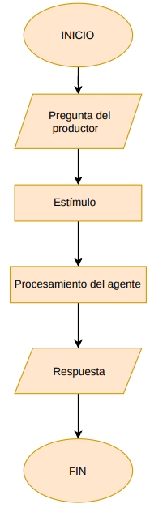
Por ejemplo:
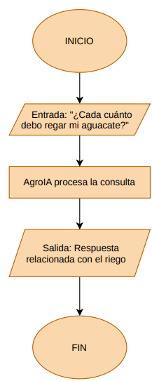
Esta relación no significa que AgroIA sea un sistema conductista en sentido estricto. Más bien, el conductismo proporciona una forma sencilla de analizar el comportamiento observable del agente: qué recibe como entrada y qué respuesta produce.

1.4.2. Teoría de las inteligencias múltiples de Gardner

Howard Gardner propuso la teoría de las inteligencias múltiples, presentada originalmente en su libro Frames of Mind de 1983. La teoría cuestiona la idea de una única capacidad intelectual general y plantea diferentes capacidades relativamente independientes. Harvard Project Zero identifica, entre otras, las inteligencias lingüística, lógico-matemática, espacial, musical, corporal-cinestésica, interpersonal, intrapersonal y naturalista.

Esta teoría resulta interesante para analizar AgroIA porque el proyecto requiere diferentes capacidades funcionales, aunque estas no deben interpretarse como una reproducción literal de las inteligencias humanas.

Por ejemplo:
Capacidad | Relación con AgroIA
Lingüística | Comprensión y generación de lenguaje natural
Lógico-matemática | Representación de reglas y razonamiento
Espacial/visual | Procesamiento posterior de imágenes del aguacate
Naturalista | Relación conceptual con la clasificación y análisis de elementos del entorno natural

La relación debe entenderse como una analogía conceptual, no como una afirmación de que el agente posee las mismas inteligencias que una persona.

La teoría de Gardner plantea que diferentes capacidades pueden contribuir a resolver problemas y generar productos dentro de un contexto determinado.

Para AgroIA, esta perspectiva ayuda a entender que el sistema no dependerá de una única capacidad tecnológica. Su funcionamiento final combinará lenguaje, razonamiento y procesamiento visual para atender diferentes necesidades del productor.

1.4.3. Cognitivismo
La psicología cognitiva estudia procesos mentales relacionados con la percepción, atención, pensamiento, lenguaje y memoria. A diferencia del conductismo, el enfoque cognitivo considera que la relación entre un estímulo y una respuesta está mediada por procesos internos de procesamiento de información.

El procesamiento de información puede representarse de manera general como:

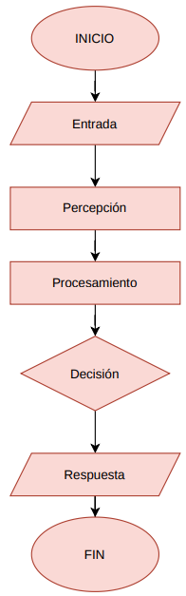
Esta perspectiva tiene una relación particularmente importante con el diseño de agentes inteligentes.

En AgroIA:

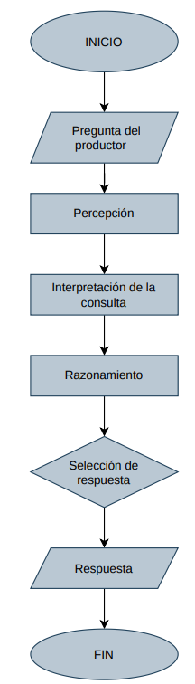
En una versión posterior del sistema, este proceso puede incluir herramientas:

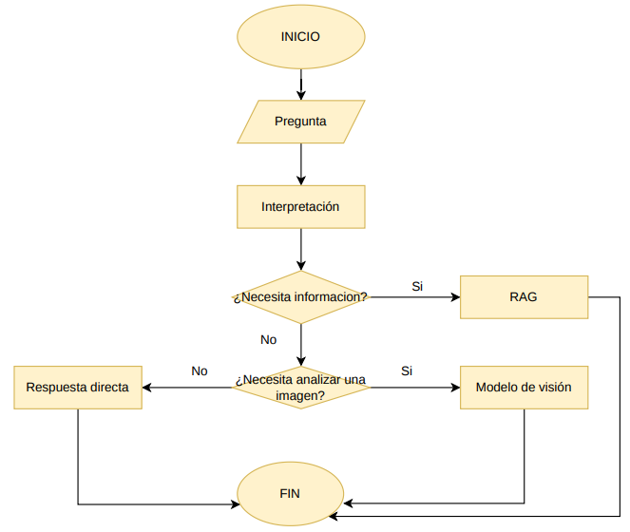
La perspectiva cognitiva también tiene una relación histórica con la Inteligencia Artificial, ya que los modelos de procesamiento de información y la informática contribuyeron al desarrollo de la psicología cognitiva.

Por ello, el cognitivismo proporciona una referencia adecuada para conceptualizar a AgroIA como un sistema que recibe información, la procesa y selecciona una respuesta o acción.

1.5. Comparación de las teorías y su relación con AgroIA
Aspecto | Conductismo | Gardner | Cognitivismo
Concepto central | Conducta observable | Diversidad de capacidades intelectuales | Procesamiento de información
Pregunta principal | ¿Cómo responde ante un estímulo? | ¿Qué capacidades pueden participar en una tarea? | ¿Cómo se procesa la información para producir una respuesta?
Aplicación conceptual | Entrada → respuesta | Lenguaje, lógica y visión como capacidades diferentes | Percepción → procesamiento → decisión
Relación con AgroIA | Interacción con el usuario | Integración de diferentes capacidades | Arquitectura del proceso de interacción y decisión

En conjunto, estas perspectivas permiten analizar diferentes dimensiones del agente. El conductismo ayuda a observar el comportamiento externo; Gardner permite considerar diferentes tipos de capacidades; y el cognitivismo proporciona una visión del procesamiento interno de información.

1.6. Axiomas del dominio
Para el proyecto se pueden establecer algunos axiomas conceptuales relacionados con la interacción entre el productor y AgroIA.

- Axioma 1
Un productor puede realizar consultas relacionadas con su cultivo.
ConsultaAgricola(Productor)

- Axioma 2
Una consulta puede contener información sobre una situación observada en el cultivo.
ConsultaAgricola(Productor) → InformacionCultivo

- Axioma 3
Una imagen puede proporcionar información adicional sobre el estado observable de un aguacate.
ImagenAguacate → InformacionVisual

- Axioma 4
El modelo de visión utilizado por el proyecto clasifica las imágenes dentro de las categorías establecidas.
ImagenAguacate → {Sano, Roña, Antracnosis}

Este último axioma representa el funcionamiento esperado del modelo previamente desarrollado por el equipo y constituye una de las bases para su futura integración como herramienta del agente.

1.8. Hechos del sistema
Los hechos representan información disponible en una situación específica.
Por ejemplo:
H1: El productor realizó una consulta.

H2: La consulta está relacionada con un aguacate.

H3: El productor proporcionó una imagen.

H4: La imagen fue procesada por el modelo.

H5: El modelo clasificó la imagen como antracnosis.

Estos hechos pueden utilizarse para obtener conclusiones mediante reglas.

1.9. Reglas de inferencia del proyecto

Regla 1. Consulta agrícola
ConsultaAgricola(x)
→ AtenderConsulta(x)

Si el usuario realiza una consulta relacionada con el cultivo, AgroIA debe procesarla y generar una respuesta.

Regla 2. Información insuficiente
InformacionInsuficiente(x)
→ SolicitarInformacion(x)

Si la información proporcionada no permite generar una respuesta suficientemente específica, el agente puede solicitar datos adicionales.

Regla 3. Imagen disponible
ImagenAguacate(x) ∧ ModeloVisionDisponible
→ AnalizarImagen(x)

Si el usuario proporciona una imagen de un aguacate y existe una herramienta de visión disponible, el agente puede utilizarla.

Regla 4. Clasificación
ImagenAnalizada(x) ∧ Resultado(x,Sano)
→ InformarEstado(x,Sano)

La misma estructura puede aplicarse a las otras categorías:
ImagenAnalizada(x) ∧ Resultado(x,Roña)
→ InformarEstado(x,Roña)
ImagenAnalizada(x) ∧ Resultado(x,Antracnosis)
→ InformarEstado(x,Antracnosis)

Diseño del Agente Inteligente: AgroIA

2.1. Descripción general del agente

AgroIA se plantea como un agente inteligente conversacional orientado al apoyo de productores de aguacate. Su función principal será servir como intermediario entre el usuario y diferentes fuentes de información y herramientas especializadas relacionadas con el cultivo.

El agente permitirá al productor realizar consultas mediante lenguaje natural y, dependiendo de la información solicitada, podrá utilizar diferentes recursos para generar una respuesta.

Entre las capacidades contempladas para el proyecto se encuentran:
Responder preguntas relacionadas con el cultivo del aguacate.
- Consultar información almacenada en una base de conocimiento mediante RAG (Retrieval-Augmented Generation).
- Analizar imágenes de aguacate mediante el modelo de visión desarrollado previamente por el equipo.
- Identificar si un aguacate se encuentra sano, presenta roña o presenta antracnosis.
- Consultar las condiciones climáticas mediante una API de clima.
- Integrar posteriormente otras herramientas que puedan ser útiles para el productor.

La idea principal es que el productor no tenga que interactuar directamente con cada una de estas herramientas. En su lugar, AgroIA funcionará como un punto único de interacción, interpretando la solicitud del usuario y determinando qué recurso necesita utilizar para responder.

De manera general, el funcionamiento esperado puede representarse de la siguiente forma:

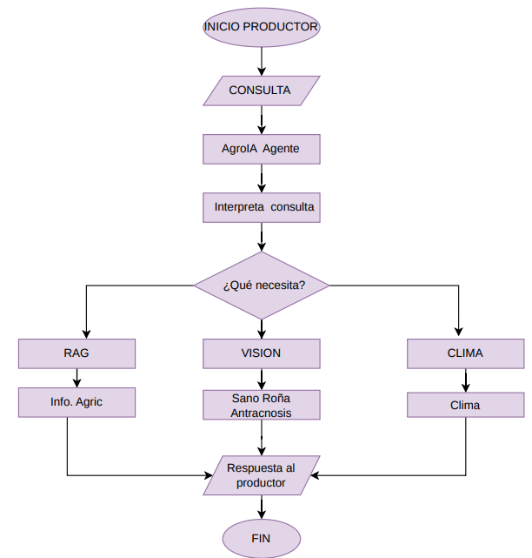

2.2. Tipo de agente inteligente

De acuerdo con el modelo de agente racional, AgroIA se plantea principalmente como un agente deliberativo, debido a que no se limitará a responder automáticamente ante una entrada, sino que deberá interpretar la intención del usuario y determinar qué acción o herramienta resulta necesaria para atender la consulta.

Un agente reactivo puede representarse de manera sencilla como:

Entrada → Respuesta

Mientras que el funcionamiento propuesto para AgroIA requiere un proceso más elaborado:

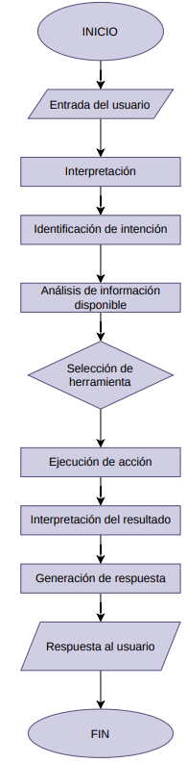
Por ejemplo, si el productor pregunta:

"¿Cómo está el clima actualmente?"

el agente deberá identificar que la consulta requiere información climática y utilizar la API correspondiente.

Si pregunta:

"¿Qué enfermedad tiene este aguacate?"

y proporciona una imagen, el agente deberá identificar que necesita utilizar el modelo de visión.

Por otro lado, ante una pregunta como:

"¿Qué cuidados necesita un aguacate que presenta síntomas de roña?"
el agente puede utilizar información recuperada de la base de conocimiento mediante RAG y generar una respuesta en lenguaje natural.

Por esta razón, el comportamiento del agente no depende únicamente de una relación directa entre entrada y salida, sino de la interpretación de la solicitud y selección de la acción apropiada.

2.3. PEAS de AgroIA

Elemento | AgroIA
Performance | Calidad de las respuestas, relevancia, claridad, tiempo de respuesta y correcta interpretación de las consultas
Environment | Productor de aguacate, cultivo, problemas agrícolas y entorno de consulta digital
Actuators | Generación de respuestas, solicitud de información adicional y posteriormente ejecución de herramientas
Sensors | Mensajes del usuario y posteriormente imágenes e información proporcionada por el productor

Ejemplo:
- El productor escribe:
"Mi árbol de aguacate tiene las hojas amarillas, ¿qué puede estar pasando?"
- El sensor sería:
Mensaje recibido
- El agente procesa:
Interpretación de la consulta
- El actuador sería:
Respuesta generada al productor
Posteriormente, cuando integren el modelo de visión:
Imagen → sensor → modelo de clasificación → resultado → respuesta del agente.

2.4. Racionalidad del agente

El comportamiento racional de AgroIA estará relacionado con su capacidad para seleccionar la acción más adecuada de acuerdo con la consulta recibida y los recursos disponibles.

Por ejemplo:

Caso 1: Consulta general

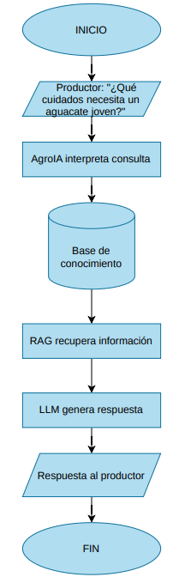
Caso 2: Consulta climática

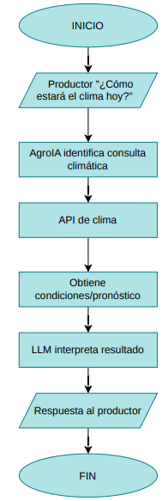
Caso 3: Análisis de enfermedad
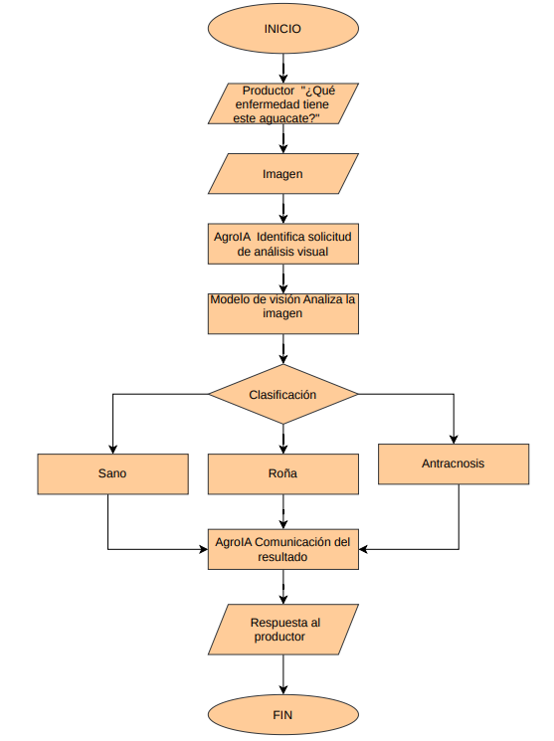
Estos ejemplos muestran que el agente deberá determinar qué herramienta utilizar dependiendo de la intención y de la información proporcionada por el usuario.

2.5. Justificación de agente único

Para la primera versión de AgroIA se propone utilizar un agente único en lugar de implementar un Sistema Multiagente (SMA).

La razón principal es que las diferentes capacidades contempladas en el proyecto no requieren, en esta etapa, agentes autónomos independientes que tengan objetivos propios y se comuniquen entre ellos.

El sistema puede organizarse mediante un único agente central que coordine diferentes herramientas especializadas:
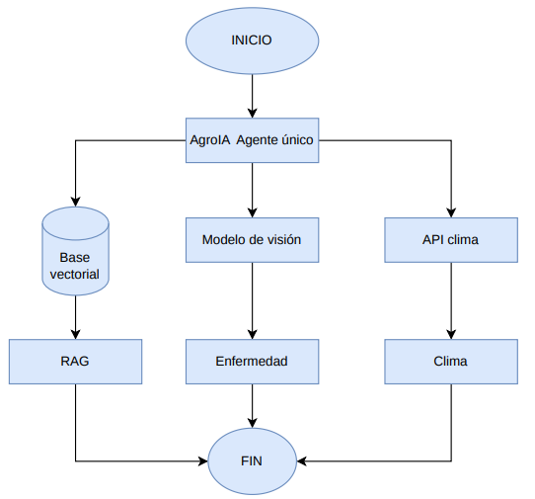
Por ejemplo, el modelo de visión no necesita funcionar como un agente independiente, ya que su función específica es recibir una imagen y devolver una clasificación.

De igual manera, la API de clima tampoco constituye un agente, sino una herramienta o servicio externo que proporciona información climática.

Por lo tanto:
AgroIA será un agente único que coordinará diferentes herramientas especializadas.
Esta arquitectura también facilita el desarrollo inicial, ya que permite concentrar la lógica de decisión en un solo agente y agregar nuevas herramientas conforme evolucione el proyecto.

Arquitectura inicial del sistema

2.6.1. Visión general de la arquitectura

El sistema sigue una arquitectura cliente–servidor desacoplado. La interfaz web (cliente) se comunica con el microservicio del agente únicamente a través de una API REST. El microservicio orquesta al agente de lenguaje, que a su vez consulta un modelo de lenguaje (LLM) alojado en Groq. La memoria de la conversación se mantiene por sesión dentro del servicio.
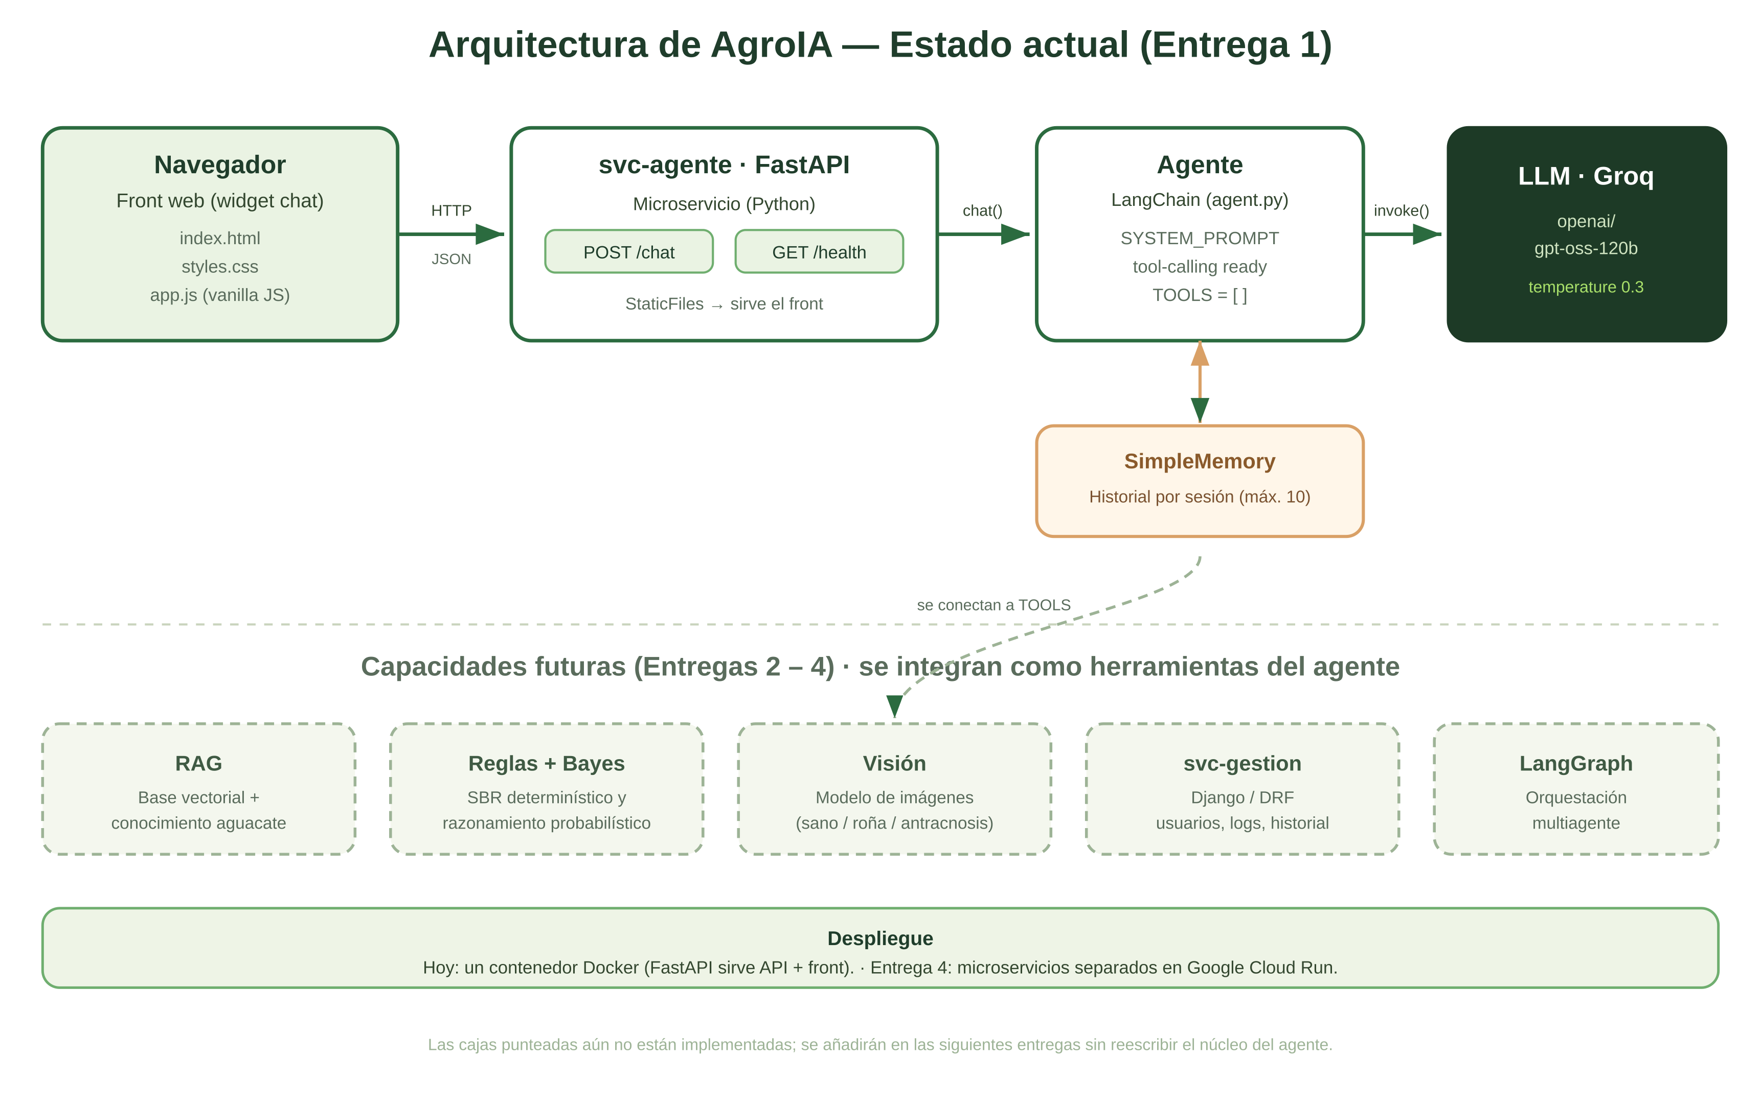
Principio de diseño clave: el agente está construido con una arquitectura “tool-ready”. Hoy solo conversa, pero su lista de herramientas (TOOLS) es el punto de extensión por el que, más adelante, se conectarán el RAG, las reglas, el módulo de Bayes y el modelo de visión, sin reescribir el núcleo.

2.6.2. Backend — microservicio svc-agente (Python)

Archivo | Responsabilidad
agent.py | Núcleo del agente: construye el modelo (ChatGroq) con carga diferida, arma el historial como mensajes de LangChain, antepone el prompt del sistema e invoca al LLM. Expone la función chat(message, session_id). Define AgentError y la lista TOOLS (vacía por ahora).
main.py | Aplicación FastAPI: define los endpoints /health y /chat, valida la petición, traduce los errores del agente a HTTP 503 y sirve el frontend como archivos estáticos.
config.py | Configuración central: lee las variables de entorno desde .env (clave de Groq, proveedor y modelo del LLM).
memory.py | SimpleMemory: historial conversacional en memoria del proceso (hasta 10 mensajes por sesión).
prompt.py | SYSTEM_PROMPT: define el rol de AgroIA, sus límites (no sustituye a un profesional) y el formato de sus respuestas.
cli.py | Versión de consola del agente, ejecutable localmente sin necesidad de la API.

2.6.3. Frontend — interfaz web (svc-agente/web)
Interfaz de chat tipo widget flotante, construida con HTML, CSS y JavaScript puro (sin frameworks ni paso de compilación). Se sirve directamente desde el microservicio.
Archivo | Rol
index.html | Estructura del widget: botón flotante que abre/cierra el panel, encabezado, ventana de mensajes, preguntas sugeridas y barra de escritura con botones de voz y envío.
styles.css | Diseño completo (estética glassmorphism: panel con efecto vidrio, fondo decorativo, modo claro/oscuro automático y diseño responsivo).
app.js | Lógica: comunicación con /chat, render de Markdown propio, efecto de escritura, historial en el navegador, botón de copiar, sonido opcional y dictado por voz.

2.7. API — endpoints del microservicio
Ruta | Método | Entrada | Salida
/chat | POST | JSON: message (texto, obligatorio) y session_id (opcional). | 200: respuesta y session_id. 422 si el mensaje está vacío. 503 si el LLM falla.
/health | GET | — | 200: estado del servicio ({status: ok}).
/ (y estáticos) | GET | — | Sirve la interfaz web (index.html, styles.css, app.js).
Nota: en esta etapa no hay autenticación ni limitación de tasa, y el CORS está abierto; son aspectos previstos para endurecerse en entregas posteriores, cuando se incorpore el microservicio de gestión.

2.8. Flujo de una petición de chat
- El recorrido de un mensaje, desde que el usuario lo escribe hasta que recibe la respuesta, es el siguiente:
- El usuario escribe en la interfaz web y envía el mensaje (con Enter o el botón de enviar).
- El frontend muestra el mensaje, activa el indicador de “escribiendo” y hace una petición POST /chat con el mensaje y el identificador de sesión.
- FastAPI recibe la petición y valida los datos. Si el mensaje está vacío, responde 422 sin llegar al agente.
- El servicio genera un identificador de sesión si no venía uno, y llama a la función chat del agente.
- El agente recupera el historial de la sesión, lo convierte a mensajes de LangChain, antepone el prompt del sistema y agrega el mensaje nuevo.
- El agente invoca al LLM (Groq, modelo openai/gpt-oss-120b). Si falla o la respuesta viene vacía, se registra el error y se devuelve un error controlado (503); en ese caso no se guarda nada en memoria.
- Si la respuesta es válida, se guarda el turno (usuario y asistente) en la memoria de la sesión y se devuelve al frontend con código 200.
- El frontend muestra la respuesta con efecto de escritura, la formatea como Markdown, la guarda en el historial local y, opcionalmente, reproduce un sonido de aviso.

2.9. Modelo del agente inteligente
AgroIA se modela como un agente conversacional basado en un modelo de lenguaje, con memoria de la conversación. En esta etapa es un agente único (no multiagente); su diseño contempla evolucionar hacia un agente con herramientas y, en la Entrega 4, hacia un sistema multiagente orquestado con LangGraph.
Elemento | Descripción para AgroIA
Medida de desempeño (P) | Respuestas claras, relevantes y seguras sobre el cultivo del aguacate; mantener el contexto de la conversación; orientar sin sustituir a un profesional.
Entorno (E) | La conversación con el productor a través de la interfaz web; el dominio del cultivo del aguacate (riego, suelo, clima, plagas y enfermedades).
Actuadores (A) | Generación de respuestas en lenguaje natural (texto con formato) enviadas a la interfaz. A futuro: la invocación de herramientas (RAG, visión).
Sensores (S) | El texto que escribe el usuario y el historial de la sesión. A futuro: imágenes para el módulo de visión.

2.10. Stack tecnológico
Capa | Tecnología
Lenguaje | Python (3.10+; la imagen de Docker usa 3.12)
Orquestación del agente | LangChain / langchain-core / langchain-groq
Modelo de lenguaje (LLM) | Groq — openai/gpt-oss-120b (alternativa documentada: gpt-oss-20b)
API / microservicio | FastAPI + Uvicorn
Validación de datos | Pydantic
Configuración | python-dotenv (.env)
Frontend | HTML, CSS y JavaScript puro (sin frameworks)
Pruebas | pytest + httpx (TestClient de FastAPI)
Contenedores | Docker (python:3.12-slim)
Gestión de proyecto | Scrum en Jira · control de versiones en Git/GitHub
Nota sobre versiones: las dependencias se declaran con versión mínima (>=). Fijar versiones exactas para reproducibilidad es una mejora prevista para cuando el equipo y el proyecto crezcan.

2.11. Memoria, manejo de errores y pruebas

2.11.1. Memoria y sesiones
El historial se guarda por sesión en la memoria del proceso (hasta 10 mensajes por sesión). El identificador de sesión lo genera el backend si el cliente no envía uno, y el frontend lo conserva en el navegador para mantener el contexto. Esta memoria no persiste entre reinicios; se sustituirá por almacenamiento en base de datos en la Entrega 2.

2.11.2. Manejo de errores
La llamada al LLM está protegida: cualquier fallo o respuesta vacía se registra y se traduce a un error HTTP 503 con un mensaje claro, sin exponer trazas internas y sin guardar mensajes fallidos. La validación de entrada (mensaje no vacío) la realiza Pydantic de forma automática. El frontend distingue el 503, otros errores y las fallas de red, y muestra avisos amables sin romper la conversación.

2.11.3 Pruebas
Se incluyen pruebas automatizadas del endpoint /chat usando el cliente de pruebas de FastAPI, con el LLM simulado (sin llamar a Groq real): se verifica una respuesta exitosa (200) y el manejo de un fallo del modelo (503).

2.12. Ejecución y despliegue

2.12.1. Ejecución local
cd svc-agente
python -m venv venv
venv\Scripts\activate (Windows)
pip install -r requirements.txt
copy .env.example .env (y completar GROQ_API_KEY)
uvicorn app.main:app --reload
Interfaz y API en http://127.0.0.1:8000/; documentación interactiva en /docs; verificación de estado en /health. También existe una versión de consola con python cli.py.

2.12.2. Despliegue con Docker
docker build -t agroia-svc-agente .
docker run -p 8000:8000 -e GROQ_API_KEY=tu_api_key agroia-svc-agente
En la Entrega 1, un único contenedor sirve tanto la API como la interfaz web. En la Entrega 4 se separarán los microservicios y se desplegarán de forma independiente en Google Cloud Run.

2.13. Estructura del repositorio y flujo de trabajo

2.13.1. Estructura
AgroIA/ (monorepo; rama por defecto: develop)
├── docs/sprints/ (planificación de sprints)
├── CONTRIBUTING.md, README.md
└── svc-agente/ (microservicio del agente)
├── app/ agent.py · main.py · config.py · memory.py · prompt.py
├── web/ index.html · styles.css · app.js
├── tests/ test_chat.py
├── cli.py · requirements.txt · Dockerfile · .env.example
Las carpetas svc-gestion/ (Django/DRF) y svc-ingesta/ (pipeline RAG) están previstas para entregas posteriores.

2.13.2 Flujo de ramas en Git
El trabajo sigue el esquema feat/… → develop → main. Cada tarea se desarrolla en su propia rama que nace de develop; los cambios se integran a develop mediante Pull Request; y main (versión estable/entregable) solo recibe cambios por PR desde develop al cerrar una entrega.
Rama | Propósito | Reglas
main | Versión estable / entregable. | Protegida: sin borrado, sin force-push y solo por Pull Request (aplica a todo el equipo).
develop | Integración del equipo (rama por defecto). | Todas las ramas de tarea nacen y regresan aquí por PR.
feat/…, fix/…, docs/… | Una rama por tarea. | Nace de develop, se fusiona por PR y se elimina después.

2.14. Decisiones de diseño y evolución futura

2.14.1. Decisiones de esta etapa
- Arquitectura desacoplada: el frontend consume el backend solo por la API REST, lo que facilitará separarlos en contenedores propios más adelante.
- Front servido por el microservicio: en la Entrega 1 el propio FastAPI sirve la interfaz, lo que simplifica la ejecución y la demostración (un solo servicio, un solo puerto).
- Agente tool-ready: el núcleo está preparado para incorporar herramientas sin reescribirse.
- Capa de abstracción del LLM: el proveedor y el modelo se cambian por configuración, para poder probar distintos modelos.
- Frontend sin frameworks: HTML/CSS/JS puro, sin paso de compilación, para mantener el despliegue simple.

2.14.2. Evolución prevista por entrega
Entrega | Incorpora
2 | RAG con base vectorial (conocimiento del aguacate), reglas de negocio (SBR), razonamiento probabilístico (Bayes) y el microservicio de gestión con Django/DRF.
3 | Una técnica de aplicación de IA integrada como herramienta del agente: visión artificial (clasificación de imágenes de aguacate).
4 | Búsqueda en espacios de estados, orquestación multiagente con LangGraph, separación formal de microservicios y despliegue en Google Cloud Run.
En síntesis: la Entrega 1 establece una base funcional y ordenada —agente, API y front— sobre la que las siguientes entregas añadirán capacidades como herramientas del agente, sin rehacer lo construido.

Heurística y búsqueda aplicada

3.1. Identificación de la necesidad de búsqueda
En la primera versión de AgroIA no se requiere implementar un algoritmo de búsqueda heurística como A*, debido a que el agente tendrá inicialmente una función conversacional básica. En esta etapa, el usuario realizará una consulta y el agente utilizará el modelo de lenguaje para interpretar la petición y generar una respuesta.
Sin embargo, debido a que el proyecto está diseñado para incorporar diferentes herramientas especializadas conforme avance su desarrollo, se identifica que los algoritmos de búsqueda podrían tener una aplicación futura dentro del proceso de planificación y selección de acciones del agente.
AgroIA podrá contar posteriormente con diferentes herramientas, como un sistema de recuperación de información mediante RAG, un modelo de visión artificial para analizar imágenes de aguacate y una API para obtener información climática. En este escenario, el agente deberá determinar qué herramienta utilizar de acuerdo con la necesidad expresada por el productor.
Por ejemplo, ante una consulta general sobre el cultivo, el agente podría utilizar la información almacenada en la base de conocimiento. Si el usuario proporciona una imagen de un aguacate y solicita identificar una posible enfermedad, el agente podría utilizar el modelo de visión. Si el usuario solicita información sobre las condiciones climáticas, podría recurrir a la API correspondiente.
Por lo tanto, la búsqueda heurística se considera una posible técnica para apoyar la planificación de tareas y selección de herramientas dentro de una versión más avanzada del agente.

3.2. Espacio de estados del agente
Para analizar la posible aplicación de búsqueda en AgroIA, se puede representar el proceso de decisión del agente como un espacio de estados.
Cada estado representa una situación en la que se encuentra el agente durante la atención de una consulta.
Un ejemplo de espacio de estados sería:
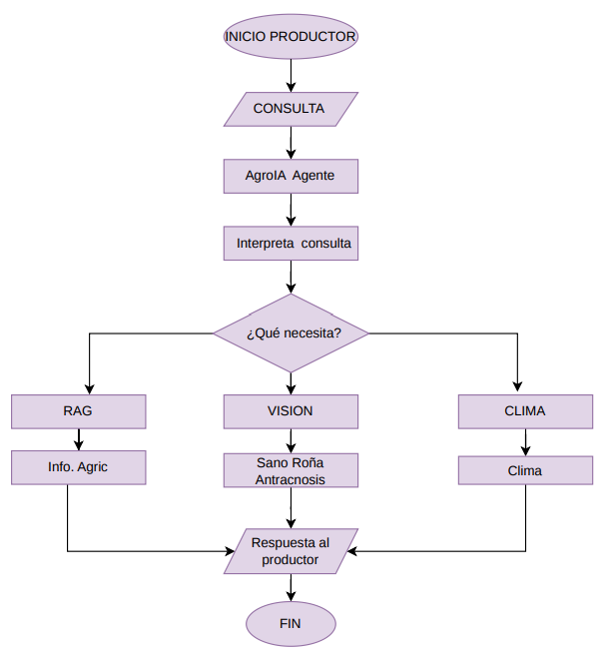
En este modelo, el estado inicial corresponde a la consulta realizada por el productor y el estado objetivo consiste en proporcionar una respuesta adecuada.
Los estados intermedios representan las diferentes acciones que AgroIA podría realizar para alcanzar dicho objetivo.

3.3. Posible aplicación del algoritmo A*
El algoritmo A* es un método de búsqueda que permite encontrar un camino entre un estado inicial y un estado objetivo utilizando el costo acumulado y una estimación del costo restante.
En el contexto de AgroIA, su utilización podría plantearse para seleccionar una secuencia de acciones cuando una consulta requiera utilizar más de una herramienta.
La función utilizada por A* puede representarse como:
f(n) = g(n) + h(n)
donde:
- f(n): costo estimado total del camino desde el estado inicial hasta el objetivo.
- g(n): costo acumulado para llegar al estado actual.
- h(n): estimación del costo restante para llegar al objetivo.
En AgroIA, estos valores podrían utilizarse conceptualmente para representar el costo o conveniencia de realizar determinadas acciones.
Por ejemplo, si un productor pregunta:
"¿Qué enfermedad tiene este aguacate y qué condiciones climáticas hay actualmente?"
el agente podría necesitar realizar más de una acción:
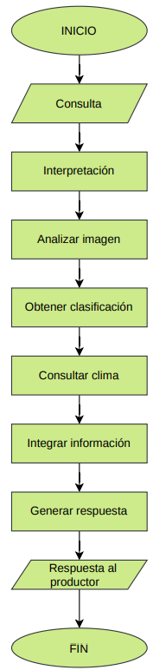
En este caso, el proceso puede ser considerado como una búsqueda de una secuencia de acciones que permita alcanzar el objetivo final.

3.4. Heurística propuesta
Para AgroIA, una heurística podría considerar factores relacionados con la utilidad de una acción para resolver la consulta del usuario.
De manera conceptual, se podría considerar:
- Relevancia de la herramienta para la consulta.
- Cantidad de pasos necesarios.
- Tiempo estimado de ejecución.
- Disponibilidad de la herramienta.
- Información disponible proporcionada por el usuario.
Por ejemplo, si el usuario proporciona una imagen y pregunta por una posible enfermedad del aguacate, utilizar directamente el modelo de visión tendría una estimación menor que realizar primero una búsqueda general de información.
El proceso podría representarse como:
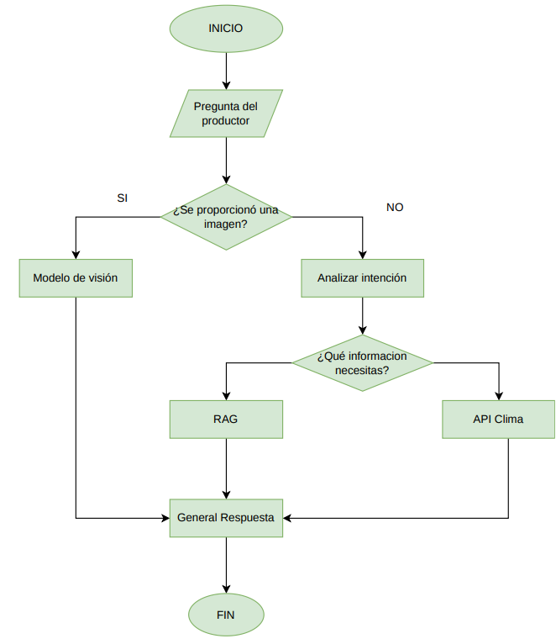
La heurística permitiría estimar qué acción resulta más conveniente de acuerdo con la información disponible y el objetivo que se desea alcanzar.

3.5. Ruteo de subtareas entre herramientas
Otra posible aplicación de la búsqueda heurística se encuentra en el ruteo de subtareas entre las herramientas del agente.
A medida que AgroIA evolucione, no todas las consultas requerirán la misma herramienta. Por lo tanto, el agente deberá determinar qué componentes necesita utilizar.
Por ejemplo:
Caso 1: Consulta general
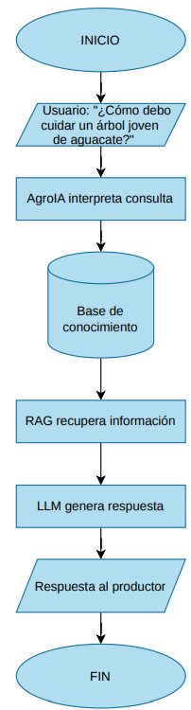
Caso 2: Análisis de una imagen
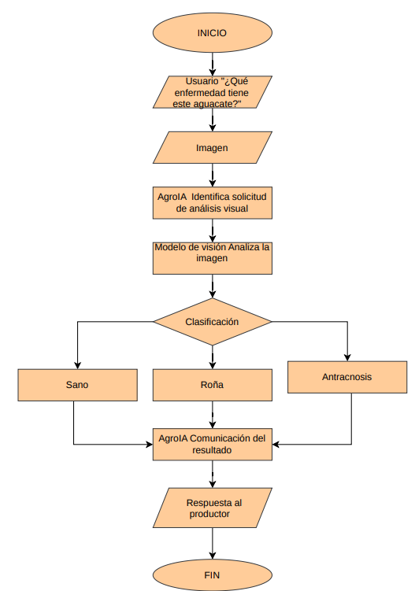
Caso 3: Consulta climática
Usuario:
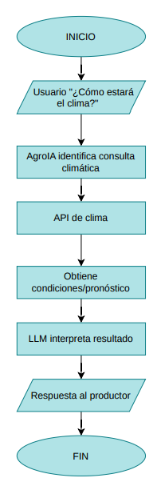
Estos ejemplos muestran que el agente puede interpretar la intención del usuario y seleccionar la herramienta correspondiente.

3.6. Aplicación futura de la búsqueda heurística en AgroIA
Aunque A* no será implementado en el Entregable 1, se considera que puede ser útil cuando AgroIA cuente con un mayor número de herramientas y tareas.
Una posible implementación futura consistiría en utilizar la búsqueda para encontrar una secuencia de acciones que permita resolver una consulta compleja.
Por ejemplo:

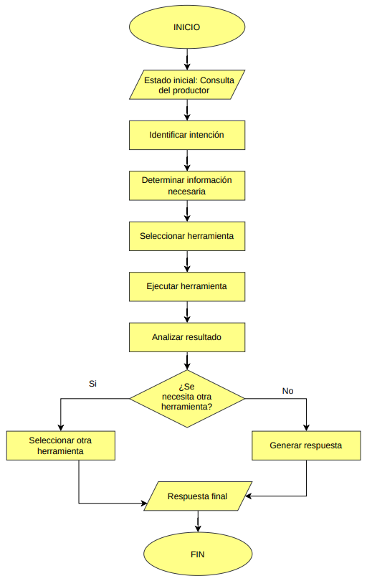
Esto permitiría que el agente no se limite a responder directamente, sino que pueda planificar una serie de acciones para resolver problemas que requieran diferentes capacidades.

3.7. Relación con la evolución del proyecto
La aplicación de búsqueda heurística se plantea como una capacidad que podría adquirir mayor importancia conforme aumente la complejidad de AgroIA.
En el Entregable 1, el agente únicamente realizará una interacción conversacional básica. Posteriormente, con la incorporación de RAG, reglas, razonamiento probabilístico y herramientas de Inteligencia Artificial, aumentará el número de posibles acciones disponibles para el agente.
Por lo tanto, la búsqueda podrá adquirir importancia en el momento en que sea necesario determinar una secuencia de acciones o herramientas para resolver una consulta.
La evolución puede representarse de la siguiente manera:
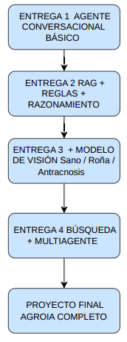

3.8. Conclusión de heurística y búsqueda
Para el primer entregable se concluye que AgroIA no requiere implementar actualmente el algoritmo A*, debido a que su función se limita a un agente conversacional básico.
Sin embargo, se identifica una aplicación potencial de la búsqueda heurística en la planificación de tareas y en el ruteo de subtareas entre las diferentes herramientas que serán incorporadas posteriormente al proyecto.
La búsqueda podría ayudar al agente a determinar una secuencia de acciones para alcanzar un objetivo, considerando factores como el costo de las acciones, la información disponible y la utilidad de cada herramienta.
De esta forma, el análisis realizado establece una base para incorporar técnicas de búsqueda en etapas posteriores, cuando AgroIA cuente con un mayor número de capacidades y requiera tomar decisiones sobre qué acciones ejecutar para resolver consultas más complejas.

